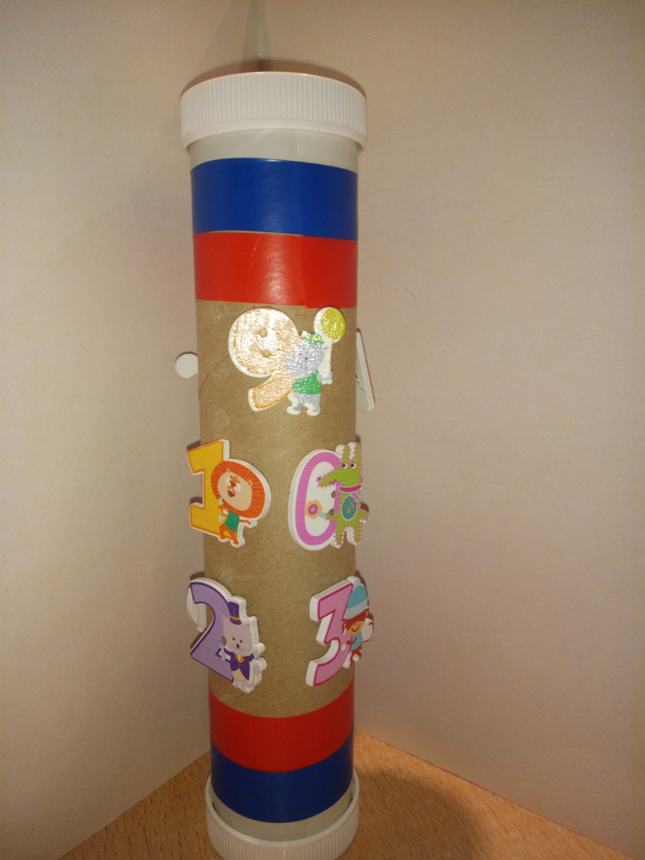**Тренажор для рук «Цифрасчёт»**

**Цель: развитие мелкой моторики пальцев рук.**

**Материал: втулка из под бумажных полотенец, 10 декоративных цифр (пуговиц) от 0 до 10, плоские. Цветная изолента трёх цветов (белый, синий, красный), как украшение работы, две крышечки из-под 5- литровых бутылок подсолнечного масла белого цвета, ножницы, клей пистолет.**

**Описание: Не секрет, что чем лучше развиты пальцы рук, тем понятнее речь для окружающих. В своих работах я очень часто использую нетрадиционные формы работы из бросового материала. Так сказать даю им вторую жизнь. Детям очень нравятся пособие сделанные руками воспитателя. Своими работами я очень горжусь. Они не только красивы, а так же полезны для моих воспитанников. Буду очень рада, если коллеги оценят и найдут применения в своих работах.**